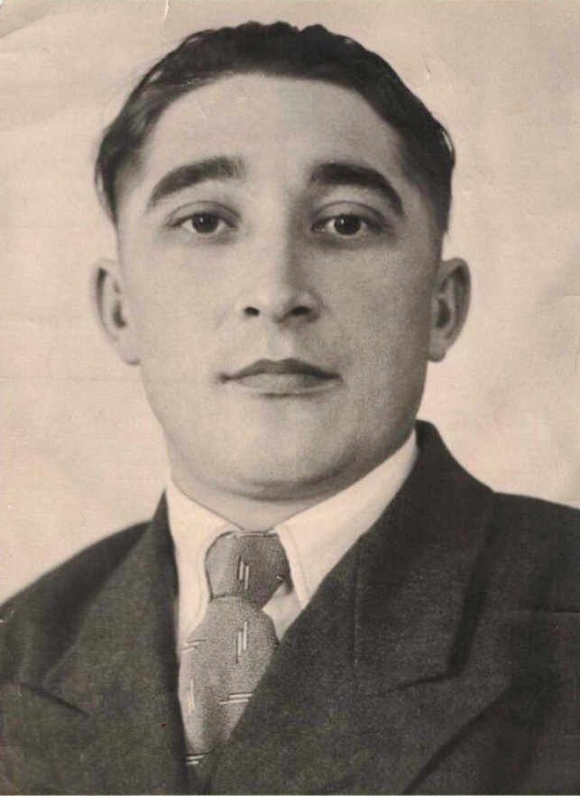Да! Давно уже закончилась война,

Сражений тех сравнялся страшный след.

Но не забыты лишь героев имена,

И забвенью их заслугам вовсе нет…

ДАУТОВ ХАЛИМ ГИЛИМОВИЧ

09.03.1923 г.-18.06.1998г

Мой прадедушка Даутов Халим Гилимович родился в обычной крестьянской семье в с. Тукай Александровского р-на Чкаловской области. До войны работал трактористом в родном селе. Призван на военную службу в начале 1943 года. Стал разведчиком 237-й отдельной роты разведчиков 153-й стрелковой дивизии.

За время службы мужественно и доблестно выполнял задания Командования на фронте борьбы с немецкими захватчиками. В боях в Восточной Пруссии показал себя исключительно отважным разведчиком. За это время им взято 4 пленных и уничтожено 14 немецких солдат. Он всегда проявлял героическую силу в бою, был впереди всех и увлекал за собой других солдат.

За смелость и мужество проявленные во борьбе с нацистами, Халим Галимович был награжден Орденом «Красной звезды», Медалью «За взятие Кенигсберга», Орденом «Славы III степени», Медалями «За отвагу», «За боевые заслуги», и другими наградами.

По окончании войны Халим Гилимович продолжил службу в армии в военно-морском флоте. Домой вернулся в 1947 году. Получил профессию бухгалтера. Более 30 лет работал в должности главного бухгалтера на Городском молочном заводе. За свой добросовестный и многолетний труд получил почетное звание «Ветеран труда».

Мой прадедушка умер в 1998 году. Папа рассказывал, что Дедушка не любил рассказывать о войне, наверное, воспоминания были горькие, да и служба в разведке наложила свой отпечаток.

К сожалению, я его не увиделa, но я считаю своего прадедушку героем и горжусь тем, что он был одним из тех, кто участвовал в великой Победе.